广发信用卡“超级广发日周五无限爽”整合营销
2020超级广发日一期推广项目
广 告 主：广发信用卡
所属行业：金融行业
执行时间：2020.05.27-07.05
参选类别：跨媒体整合类
营销背景
广发日作为广发信用卡特色的惊喜优惠专属日，多年以来陪伴众多用户渡过轻松的周五，缓解一周工作的疲乏，逐渐成为职场人群购物消费的选择之一。
但随着消费场景碎片化，消费人群年轻化，传播媒介数字化趋势变化，加之众多银行信用卡也推行“主题消费日”活动，激烈的竞争导致促活、拉新成为行业的困难点。
而在2020超级广发日，洞察疫情后年轻白领人群的行为习惯，并将此专属日活动，更加深入年轻白领人群心智，贴近大众每日消费生活需求。借助明星（尹正）效应与顶流话题（尹正主演电视剧《鬓边不是海棠红》），包围线上线下消费场景（吃购玩消娱），以知名消费品牌，新生网红品牌的联动，拉近与目标消费群的沟通距离，锁定目标群体，获取好感，达成超过140万用户参与，并积极有效促活拓新。
营销目标
业务目标：通过线上线下整合传播，提升用户刷卡频次，并带动潜在新开卡用户增量。
认知目标：放大利益卖点传播，强化广发日的“逢周五惊喜优惠”的专属性，传递品牌感知，消弭品牌与消费者的沟通距离。
策略与创意
营销思考：
1、锚定职场白领人群，助燃职场TA的周五狂欢日，刷新活动新鲜感。
2、场景内容营造利益卖点，无限爽感梦幻联动，强化使用场景主题。
3、点线路径的精准围捕，明星顶流的助力造势，扩大活动知名度。
4、聚焦核心业务，一周一发打透人群，引导互动参与，全民共话。
创意表现：
尹正化身职场打工人，演绎#职场人崩溃瞬间#创意短片，输出活动利益点，并通过明星（尹正）微博#超级广发日#超话引发粉丝互动，联动广发信用卡官微发起的表情包共创大赛，实现全民共创；配合核心业务场景海报，进一步强化活动利益，激发引发用户参与活动。
执行过程/媒体表现
明星+品牌综合玩法：邀请尹正拍摄两条广发日活动宣传视频，发挥明星效应为活动话题造势；引导用户共创优质UGC，提升品牌关注和影响力，同时邀请抖音KOL品牌背书为用户种草。
创意tvc展示（尹正微博）：https://m.weibo.cn/1506711913/4514577801474075
线上媒介组合：结合明星内容通过朋友圈广告、抖音信息流、爱奇艺台词贴精准捕捉目标用户，促进用户转化，引流到广发发现精彩APP，实现拉新促活。
精准锁定职场TA群体在累积一周的最后时刻得到释放与环节，以业务场景海报结合活动利益，推出“超级广发日、周五无限爽”，放大广告日的主题。在职场人群的通勤路线，家—公共通勤交通—楼宇框架的覆盖，激发参与度。
线下投放展示：
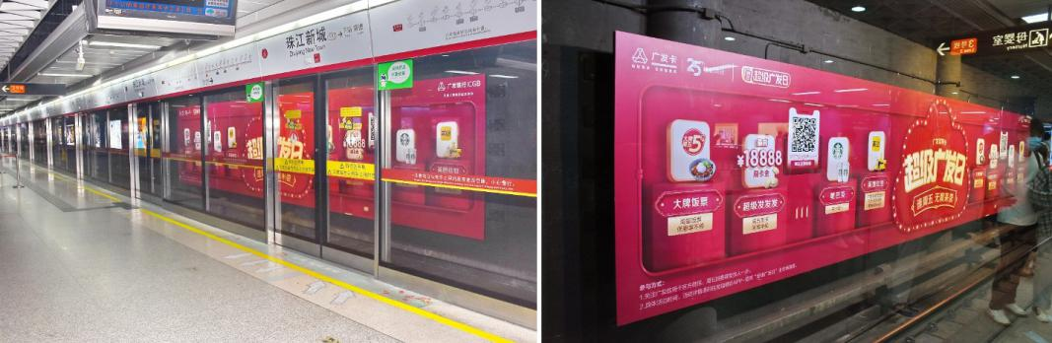
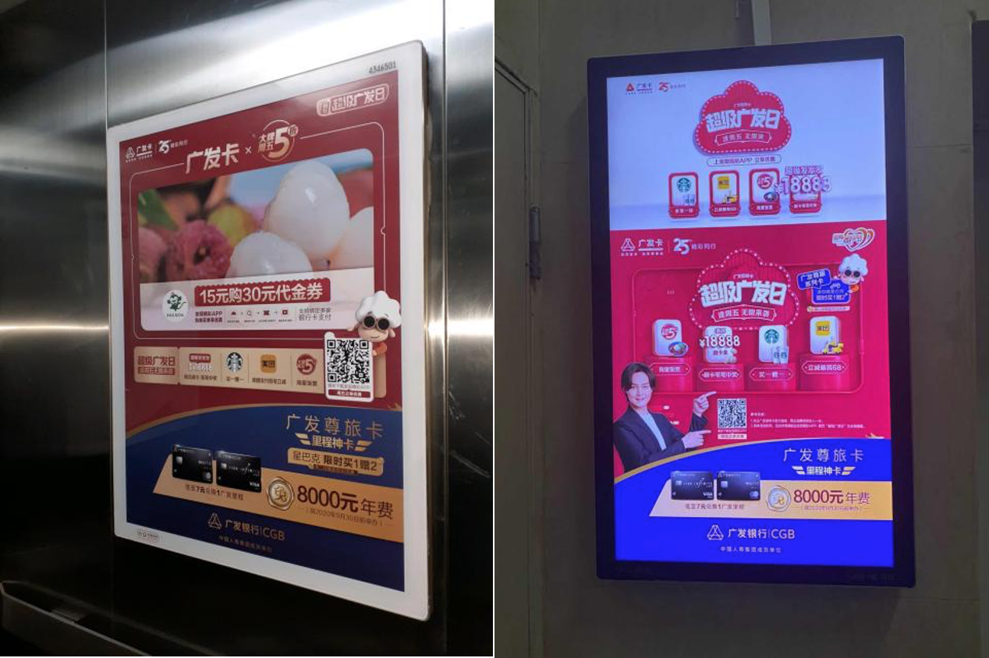 线下媒介组合：地铁/楼宇电梯框架广告，覆盖白领通勤场景，强势灌输活动，刺激活动参与，加强品牌认知。
营销效果与市场反馈
对于职场TA群体的精准拦截超预期，以更符合当下时代人群的沟通语境与沟通方式，达成业务与认知的双目标达成。
其中线上曝光2.39亿，其中明星效应吸睛目标客群，引发广发日话题讨论超1620w；并通过明星贴片形式在主流视频平台关于关键词锁定，精准触达曝光量1600w+；而在流量效果转化的强流量平台抖音，通过KOL种草、UGC内容共创话题，曝光量达7500W+，意向量提升30%，朋友圈精准覆盖目标受众，多重素材+标签促转化，其中曝光量1.32亿+，转化率提升35%。
用户参与程度高，粉丝制作尹正表情包截图，积极参与话题互动。网络指数热度云词呈现以广发日利益点及尹正视频相关信息为主，成功传达了品牌感知，消弭品牌与消费者的沟通距离。
此次活动周期传播总计4.8亿+曝光，完成率超过200%，投放期间拉动活动主会场点击提升30%，活动参与200万+。

